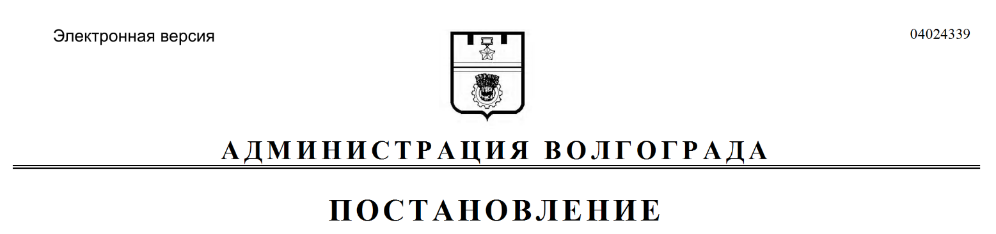
от 07.05.2019 № 473

О внесении изменений в постановление администрации Волгограда от 18 апреля 2011 г. № 926 «Об утверждении состава комиссии по вопросам формирования архитектурно-художественного облика Волгограда»

В связи с кадровыми изменениями в структурных подразделениях администрации Волгограда, руководствуясь статьями 7, 39 Устава города-героя Волгограда, администрация Волгограда
ПОСТАНОВЛЯЕТ:
1. Внести в состав комиссии по вопросам формирования архитектурно-художественного облика Волгограда (далее – комиссия), утвержденный постановлением администрации Волгограда от 18 апреля 2011 г. № 926
«Об утверждении состава комиссии по вопросам формирования архитектурно-художественного облика Волгограда», следующие изменения:
1.1. Вывести из состава комиссии Селиванову Н.В.
1.2. Ввести в состав комиссии Чуватову Екатерину Шириновну – главного специалиста отдела территориального планирования департамента по градостроительству и архитектуре администрации Волгограда секретарем комиссии.
2. Настоящее постановление вступает в силу со дня его подписания и подлежит опубликованию в установленном порядке.

Глава Волгограда В.В.Лихачев

